**Instructions pour l’utiliser :**

1. **Créer le fichier** : **Code du script Bash :
2. 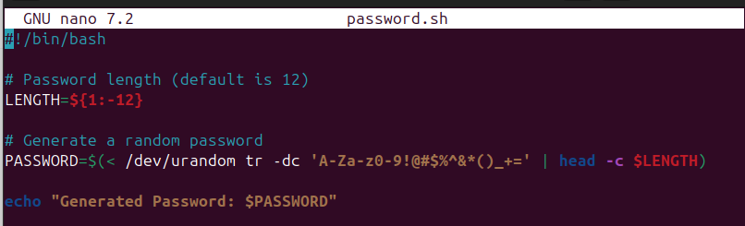
3. **Rendre le script exécutable** :
4. **Lancer le script** :

